Samhällskunskap
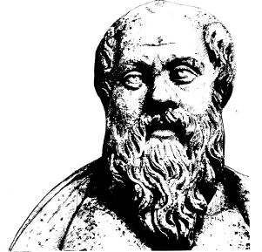

Lärare
Patrik Svensson
__________________________________________________________________________________________

Källhänvisningar Oxford
Källhänvisning är en hänvisning till en källa i den löpande texten. I Oxfordsystemet - kallas också (fot-)notsystemet - består källhänvisningen i den löpande texten normalt av en upphöjd siffra efter meningen (kallas not) och en fotnot längst ner på sidan i form av en siffra som följs av förklarande text eller en källhänvisning.

Tre varianter av Oxfordsystemet
- Om du skriver fullständig bibliografisk information i fotnoten om källan (se exempel 1 nedan) är det ibland inte nödvändigt att skriva en referenslista på slutet. Hör med din handledare/lärare vad som gäller för dig!
- Om källförteckning ska inkluderas samlas alla referenser i alfabetisk ordning i en referenslista längst bak i dokumentet, men före eventuella bilagor.
- Om du endast skriver ut förkortad bibliografisk information i fotnoten om källan (se fotnot 2 i exempel 2 nedan) ska normalt sett en källförteckning bifogas. Information om hur du skriver referenser för olika typer av källor finns under Referenser Oxford.

Noter och fotnoter
Fotnoten kan innehålla fullständig bibliografisk information (se exempel 1). Eller så kan den innehålla mer kortfattad information (författare, titel och sidnummer eller motsvarande), se exempel 2.
Det är inte heller nödvändigt att skriva fullständig bibliografisk information varje gång om texthänvisning sker till samma källa flera gånger i texten. Då räcker det med från andra gången uppge författarens efternamn, titel och sidnummer (eller motsvarande), se exempel 2 nedan.
Om du refererar till samma källa direkt efter varandra kan du skriva ”ibid.” (latin för ”samma”) och sidnummer (om annorlunda än vid föregående fotnot rörande samma källa), se exempel 3.
